Vitaminas – Aula 06
Vitamina B1
- Hidrossolúvel
- Não armazena em quantidade
- Absorção: Duodeno e Jejuno transporte ativos
  - Colón carreador
- Álcool = inibe a absorção deficiência
  - Alcoólatra: consome alimentos álcool.
- Fosforiladas no fígado transportada ligada à albumina;
- Formas ativas: difosfato e trifosfato
- Excesso eliminado pela urina e suor
- Cofator enzimático.
Transporte:
- Plasma ligada à albumina
- Tiamina livre: apenas no plasma livre (TDP dentro das células)
- Tiamina monofosfato fosforiladas no fígado.
Em baixas concentrações ligada à albumina
Em altas mais tiamina livre (saturação dos sítios)
Função da albumina: regula disponibilidade, evita filtração rápida, libera gradualmente para tecidos.
Controle Homeostático
- Excreção rápida pela urina
- Forma ativa: (TPP) tiamina pirofosfato
Recomendações:
Deficiência da tiamina:
Beribéri seco (alimentação rica em carboidratos, mais prolongada e neurológica) e úmido (cardíaco, associação a dieta ricas em carboidratos e deficiência da tiamina)
Vitamina B2
- Hidrossolúvel
- Coenzima no metabolismo energético
- Deficiência rara e não fatal (reciclagem eficiente)
- Usada como corante alimentar (amarelo)
- Oxida A.G, produção de ATP
- Formas ativas: FAD e FMN
- Resistentes ao calor.
Absorção: Ligada à enzimas liberada após hidrolise
- Absorção no intestino delgado
- Produzida por bactérias no corpo colón
No sangue: riboflavina livre, FAD
Forma ativa: FAD, FMN
Cobre
- Taxa de Absorção 50 – 75% forte influência da dieta na biodisponibilidade: efeitos antagônicos causados pelo zinco e ferro.
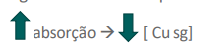
- O principal regulador da eliminação do cobre do corpo é a excreção biliar não é reabsorvido e eliminado nas fezes.
- Pouco cobre é perdido na urina, na pele, nas unhas e no cabelo
- Função: componente de várias enzimas, cofatores e proteínas com funções importantes: reações redox; enzimas antioxidante (CuZn-SOD)
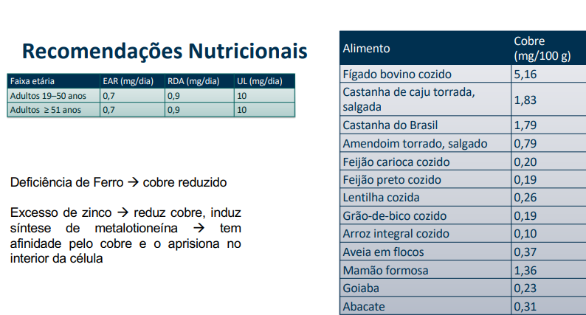
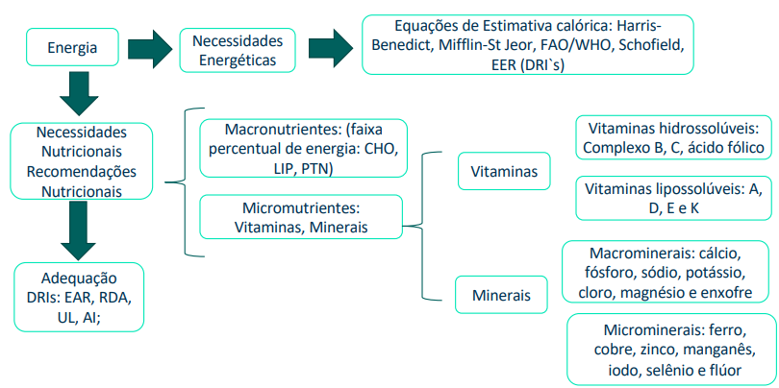
Água
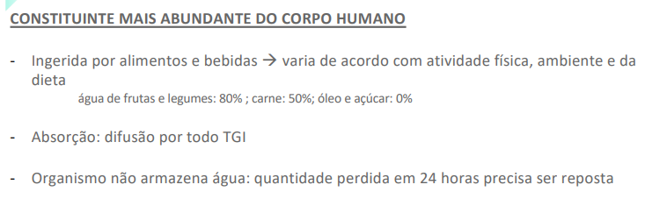
- Absorvida: em todo trato digestório;
- Retenção hídrica disfunção.
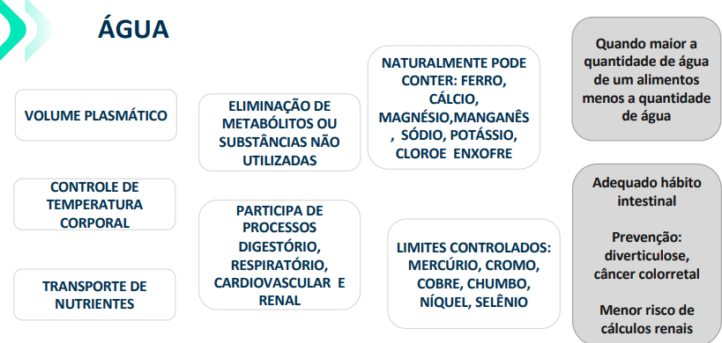
Síndrome de dumping: alimentação açúcar conteúdo com alta osmolaridade no jejuno pela diferença de osmolaridade reduz água do plasma FC, náuseas, diarreia.
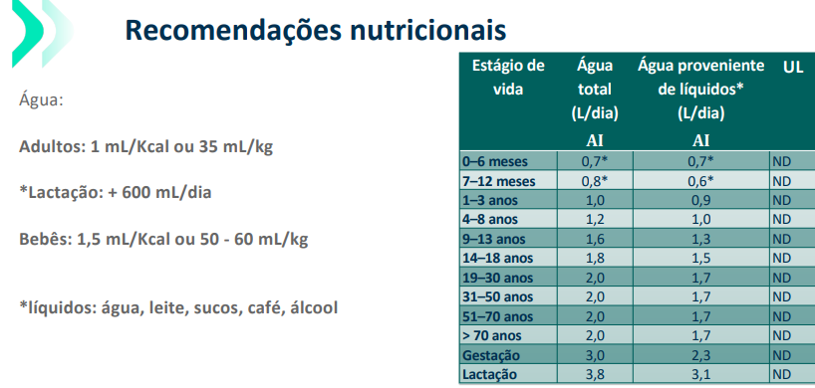
- Recém-nascidos não precisam de água além do leite materno.
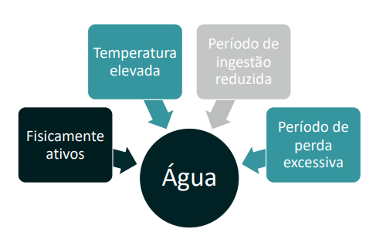
- Tempo longo em jejum precisa de oferta maior de água
- Temp. Elevada
- Fisicamente ativos atletas de alto rendimento precisam de mais água, e repor eletrólitos.

